TKO DA VIŠE KIŠE?
Maja Plivelić, Lara Matejić, Danijel Miskić
Mentor: Mladen Matvijev
Šumarska i drvodjeljska škola Karlovac, Karlovac

SAŽETAK
Na temelju GLOBE protokola za atmosferu proučavali smo ovisnost količina oborine o rodu i vrsti oblaka. Oborinska naoblaka koju smo promatrali bila je podijeljena u tri grupe: konvektivnu, slojastu i miješanu.
Korišteni su podaci školske automatske meteorološke postaje, glavne meteorološke postaje Karlovac te podaci o stabilnosti atmosfere radiosondažne postaje Maksimir.
Prikupljajući sve podatke i njihovom obradom dvjema različitim metodama ustanovili smo da je u Karlovcu 2010. godine najučestalija i količinski najobilnija bila oborina iz slojevite naoblake. Pojedinačne kišne epizode također daju više oborine za slojastu naoblaku čime je početna hipoteza ovog projekta odbačena.
Analizirani niz podataka prekratak je, naravno, za bilo kakve klimatološke zaključke, ali ovo istraživanje dalo je korisne informacije kao što su karakteristike da su količine oborine iz slojevite naoblake daleko veće od onih iz konvektivne i miješane vrste naoblake u promatranom razdoblju. Vidljivo je također da količine oborine iz slojevite naoblake i mješovite naoblake nemaju izražen jedan maksimum u godini, za razliku od konvektivne koja izrazito prati energiju sunčevog zračenja pa je najveća u ljetnim mjesecima dok je u hladnom dijelu godine zanemariva.
SUMMARY
Based on the GLOBE Atmosphere Protocol, we studied the dependence of precipitation on the species and the type of cloud. The precipitation cloudiness we observed during this project was divided into three groups: convective, layered and mixed.
In the research, we used the data of the school's automatic weather station and the data of the main meteorological station Karlovac as well as the data on the stability of the atmosphere for the radiosounding station Maksimir.
Collecting all the data and processing them by two different methods, we found that in Karlovac in 2010 the most frequent precipitation with higher quantities was from layered cloudiness. Individual rain episodes also give more precipitation for the layered cloudiness, thus rejecting the initial hypothesis of this project.
The analyzed data set is brief, of course, for any climatological conclusion, but this research has yielded useful information such as the characteristics that the precipitation amounts from the layered are far higher than convective and mixed types of precipitation. It is also noticeable that the precipitation amounts of layered clouds and mixed types do not have a maximum peak in the year, unlike the convective, which closely follows the solar radiation energy, and thus is the highest in the summer months while in the cold part of the year is negligible.

UVODNO
U Šumarskoj i drvodjeljskoj školi Karlovac već dvadeset godina okvirom GLOBE programa motre se vrste oblaka i količina naoblake te količina oborine. Pri tome se koriste GLOBE protokoli za atmosferu. U nekoliko se navrata razvila rasprava o tome pada li više kiše iz konvektivne ili slojevite naoblake. Uočeno je da se količina oborine, a i trajanje kišne epizode bitno razlikuje ovisno o rodu i vrsti oblaka. U praksi je bilo nemoguće u potpunosti razdvojiti količine oborine po pojedinim rodovima oblaka, a znatno je realnije bilo istražiti je li oborina bila posljedica slojevite ili konvektivne naoblake.

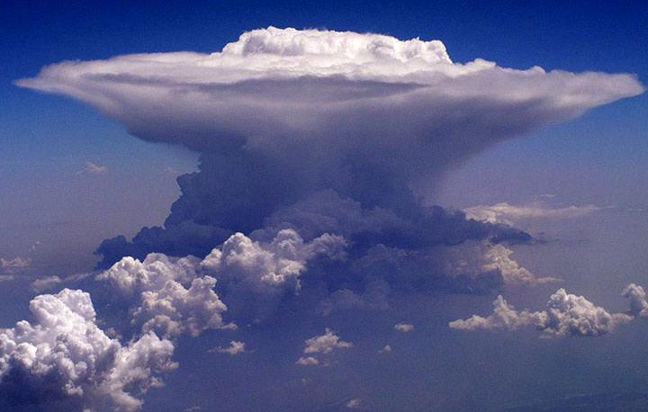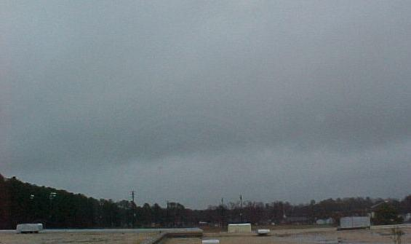

ISTRAŽIVAČKA PITANJA
Iz toga su proizašla istraživačka pitanja:
- Pada li više oborine iz slojevite ili iz konvektivne naoblake?
- Je li, na godišnjoj razini, ukupna količina oborine veća iz slojaste naoblake?

METODE ISTRAŽIVANJA
Oborinska naoblaka koju smo promatrali u sklopu ovog projekta bila je dakle podijeljena u tri grupe:
- Konvektivnu naoblaku koja je uključivala oblake roda Cumulus i Cumulonimbus i daju oborinu tipa 1 („konvektivnu“).
- Slojastu naoblaku koja je uključivala oblake roda Nimbostratus, Stratus i Stratocumulus i daju oborinu tipa 2 („oborina slojastih oblaka“).
- Miješana naoblaka koja je uključivala oblake rodova Cumulus, Cumulonimbus, Nimbostratus, Stratus i Stratocumulus i daju oborinu tipa 3 („miješanu“).
Oblaci su motreni, bilježeni i proučavani u obradi podataka u skladu s GLOBE protokolom za atmosferu te u suglasju s međunarodnom klasifikacijom oblaka donesenoj po Svjetskoj meteorološkoj organizaciji.
Prateći vrstu naoblake i količinu oborine za promatrano razdoblje uparili smo tip naoblake s pripadnim količinama oborine ne bi li utvrdili koja vrsta naoblake daje više oborine. Naša je pretpostavka da pojedinačni oblak konvektivne naoblake, na primjer Cumulonimbus, daje oborinu većeg intenziteta nego pojedinačni oblak slojevite naoblake kao što je na primjer Nimbostratus. Istovremeno, pretpostavljamo i da je životni vijek konvektivne naoblake znatno kraći od vijeka slojaste naoblake. U ovom smo istraživanju koristili podatke iz GLOBE baze podataka za VantagePro2+ (školsku automatsku meteorološku postaju) Šumarske i drvodjeljske škole Karlovac koja se nalazi na terasi škole te podatke glavne meteorološke postaje Karlovac koja se nalazi u neposrednoj blizini Škole.
Podaci koje smo ocijenili neophodnim za što točniju ocjenu tipa oborine te utvrđivanje pripadajuće količine oborine pribavljani su na četiri različita načina:
- Podaci o oborini izmjereni na postaji VantagePro2+ iz GLOBE baze podataka i školske arhive podataka.
- Podaci o oborini i naoblaci za Karlovac iz Ogimet baze podataka u obliku SYNOP izvješća.
- Podaci klimatoloških izvješća o dnevnim količinama oborine na glavnoj meteorološkoj postaji Karlovac Državnog hidrometeorološkog zavoda.
- Podaci o stabilnosti atmosfere sredinom dana za šire područje radiosondažne postaje Maksimir (pa dakle i za područje Karlovca) iskazani kroz indeks konvektivne energije atmosfere CAPE (Convective Available Potential Energy).
Velik problem ovog projekta je cjelovitost i dostupnost podataka.. Na samom početku projekta je planirano da se prouči petogodišnji niz podataka, no to se pokazalo praktično nemogućim jer su u pojedinim godinama postojale velike „rupe“ u nizovima podataka. Tijekom početne faze projekta pojedine godine su „otpadale“ te se na koncu razdoblje mjerenja koje smo ispitivali svelo na 2010. godinu, jer smo ocijenili da je u njoj set izmjerenih podataka najcjelovitiji.
I pored toga pokazalo se neophodnim izvršiti dodatnu selekciju podataka pri čemu su podaci glavne meteorološke postaje Karlovac poslužili kao konačni filter pri prihvaćanju odnosno odbacivanju podataka, odnosno u pripisivanju njihove konačne karakteristike.

PRIKAZ I ANALIZA PODATAKA
Uzeti su podatci za 2010. godinu da bi se utvrdilo koja vrsta oborine daje najviše oborine, kao izvore podataka koristili smo podatke s glavne meteorološke postaje Karlovac, CAPE (Wyoming University web stranice) s kojim smo provjeravali stabilnost atmosfere da bi utvrdili vrstu naoblake u trenutku puštanja sondaže, uzimali smo cjelodnevne količine oborine, uparili im vrstu naoblake u GLOBE terminu za taj dan i pomoću podataka iz naše AMP postaje VantagePro2+ utvrdili radi li se o oborini tipa 1, 2 ili 3. Grafikon 1. pokazuje hod oborine po mjesecima kroz godinu te se iz njega može očitati da se u Karlovcu najviše javlja slojevita naoblaka koja daje oborinu. Maksimalna vrijednost količine oborine za slojevitu oborinu se pojavljuje u rujnu i iznosi 163,4 mm, za konvektivnu u kolovozu, 29,0 mm te za mješovitu u svibnju, 14,8 mm. Ukupna godišnja količina oborine iznosi približno 1270,0 mm od čega je oborine slojastih oblaka bilo 1123,1 mm, konvektivne 89,5 mm i mješane 57,3 mm.
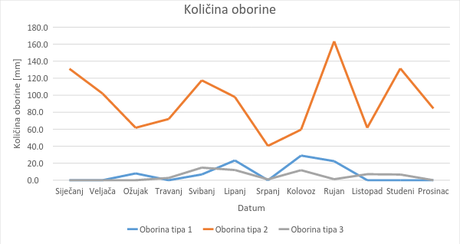
Grafikon 1. Prikaz mjesečnih količina oborine po tipovima, a na temelju cjelodnevnih vrijednosti izmjerenih količina.
Graph 1. Monthly precipitation amounts by types on the basis daily amounts of measured precipitation.
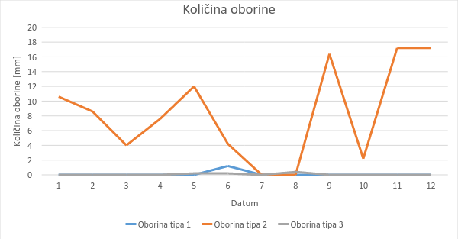

Grafikon 2. Prikaz mjesečnih količina oborine po tipovima, a na temelju vrijednosti izmjerenih količina u razdoblju oko GLOBE termina (od 11 do 13 sati po univerzalnom vremenu - UTC) svakog dana.
Graph 2. Monthly precipitation amounts by types on the basis of amounts of measured precipitation in period close to GLOBE daily measurement time (from 11 to 13 UTC).
Na grafikonu 2prikazali smo podatke s naše automatske meteorološke postaje VantagePro2+ za 2010. godinu u vremenskom razdoblju od 11-13 h. Podatci su bilježeni korakom od svakih 5 minuta. Ovime se htjelo analizirati i „uhvatiti“ moguću pljuskovitost zabilježene oborine, odnosno epizode kratkotrajne intenzivne oborine. Tijekom godine se može vidjeti da je najviše oborine iz slojaste naoblake, uz maksimalnu vrijednost u studenom i prosincu s količinom 17,2 mm. Konvektivna oborina ima maksimalnu vrijednost u lipnju i iznosi 1,2 mm, a za mješovitu oborinu je maksimum u kolovozu i iznosi 0,4 mm.

ZAKLJUČAK
Ovim projektom se pokušalo povezati vrstu naoblake s količinama oborine koja je iz njih pala. Pokazalo se da to nije jednostavno povezati jer postoje veliki problemi s cjelovitosti nizova podataka te njihovom pouzdanošću u GLOBE programu. Na žalost i s drugim izvorima podataka uglavnom nije mnogo bolja situacija.
Prikupljajući sve podatke i obrađujući ih dvjema različitim metodama ustanovili smo da je u Karlovcu 2010. godine najučestalija i količinski najobilnija bila oborina iz slojevite naoblake. Pojedinačne kišne epizode također daju više oborine za slojastu naoblaku čime je početna hipoteza ovog projekta odbačena.
Analizirani niz podataka prekratak je, naravno, za bilo kakve klimatološke zaključke, ali ovo istraživanje dalo je korisne informacije kao što je npr. da su količine oborine iz slojevite naoblake daleko veće odkonvektivne i miješane vrste oborine u promatranom razdoblju. Vidljivo je također da količine oborine iz slojevite naoblake i miješane vrste oborine nemaju izražen jedan maksimum u godini, za razliku od konvektivne koja izrazito prati energiju sunčevog zračenja pa je time i najveća u ljetnim mjesecima dok je u hladnom dijelu godine zanemariva. Ove su karakteristike i očekivane za područje izrazito kontinentalne klime kao što je područje Karlovca.

IZVORI PODATAKA

http://www.ogimet.com/synopsc.phtml.en
http://weather.uwyo.edu/upperair/sounding.html
AMP Vantage Pro 2+ mjerenja u 2010.
ŠMP Karlovac
DHMZ, glavna meteorološka postaja Karlovac

